Московская железная дорога объявляет о старте акции «Безопасность»
11.12.2015
На Московской железной дороге стартовала специальная акция «Безопасность», направленная на снижение уровня непроизводственного травматизма граждан на объектах железнодорожной инфраструктуры. Мероприятие организовано железнодорожниками совместно с сотрудниками полиции на транспорте и продлится с 30 ноября до 9 декабря 2015 года.
Во время акции во всех регионах прохождения столичной магистрали разворачивается усиленная информационно-разъяснительная работа с населением о правилах безопасного поведения на железной дороге. Особый акцент сделан на предотвращение несчастных случаев с детьми.
Активизация дополнительных мер в этот период связана с приближающимися новогодними праздниками, длительными школьными каникулами, а также в связи с наступлением зимы.
В рамках месячника будет увеличено количество посещений железнодорожниками учебных заведений для проведения уроков по безопасности, совместных с правоохранительными органами специальных рейдов на перегонах, станциях и в местах массового нарушения пешеходами правил поведения, а также на железнодорожных переездах, по которым проходят маршруты школьных автобусов.
Железнодорожники предлагают подключиться к акции всем образовательным учреждениям и провести уроки безопасности с подростками и детьми.
Важную роль в формировании культуры безопасного поведения на железной дороге и снижении количества несчастных случаев играет каждый пешеход. Именно нарушения правил поведения являются основными причинами, приводящими к травмированию или гибели людей.
Московская железная дорога призывает граждан не оставаться в стороне, неукоснительно соблюдать меры предосторожности и напомнить правила безопасности на железной дороге своим родным и близким.
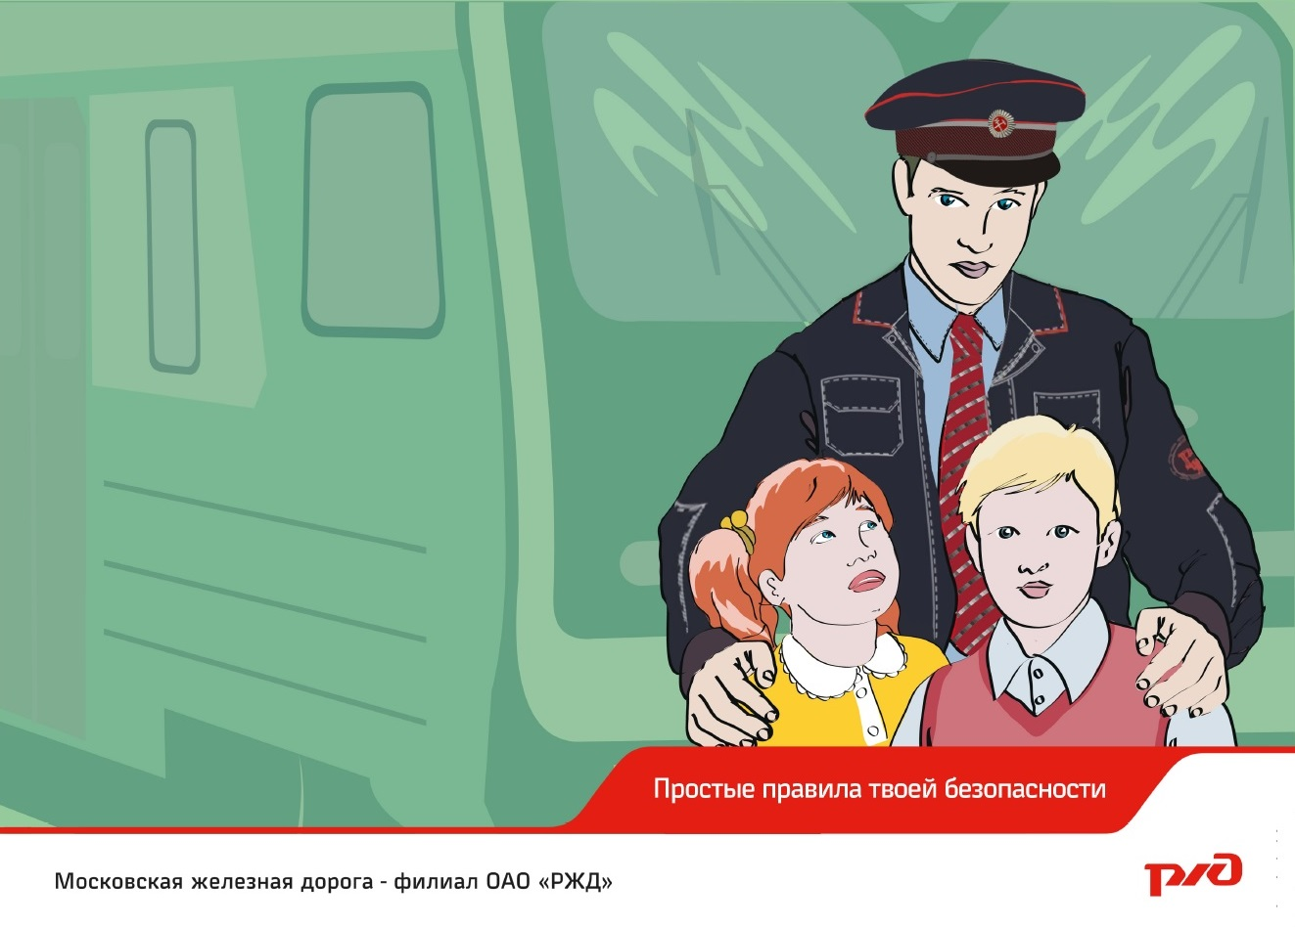
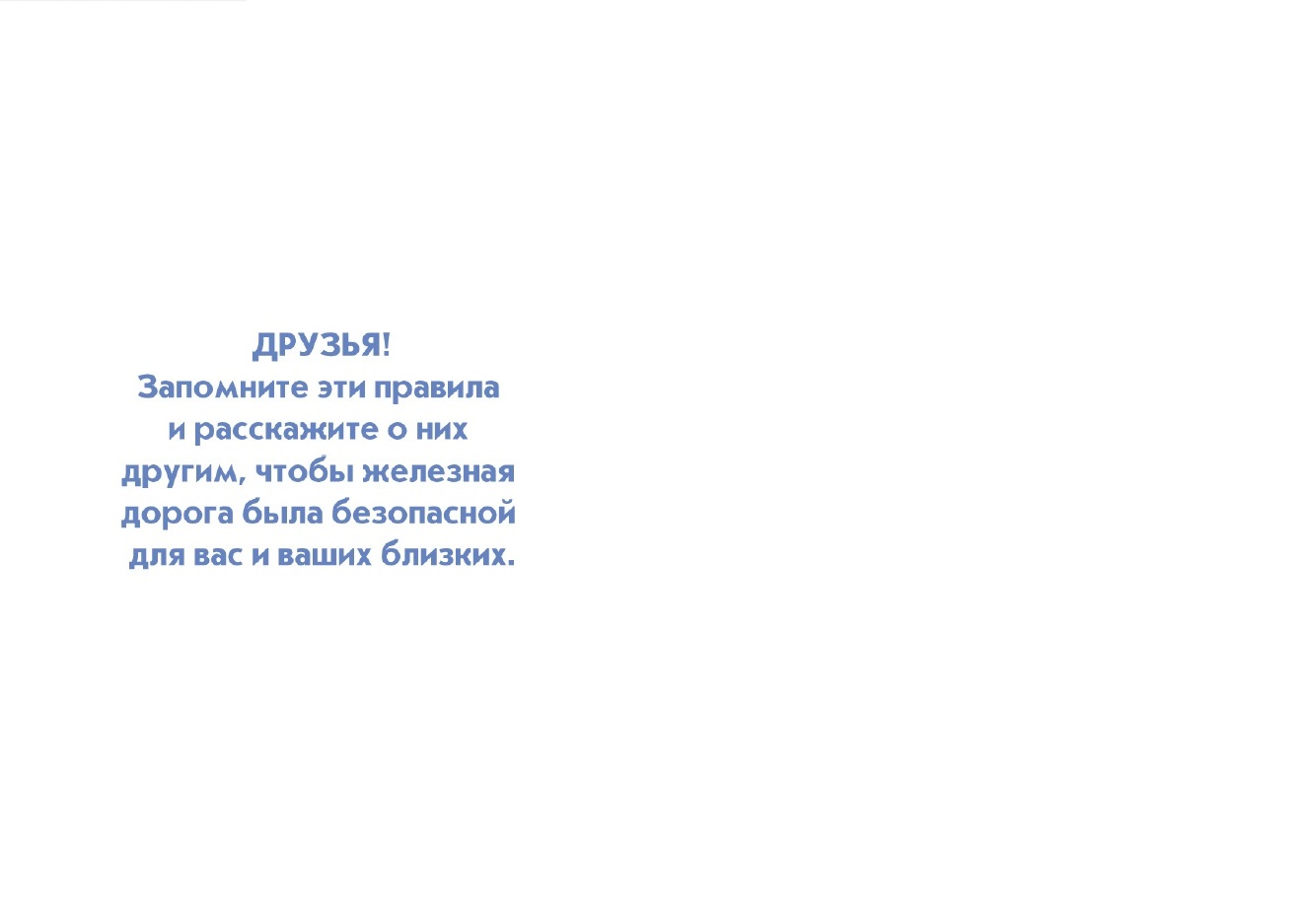
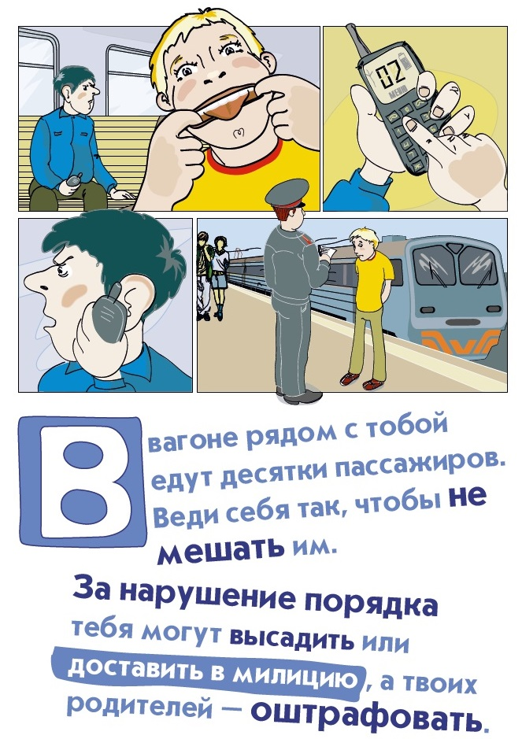
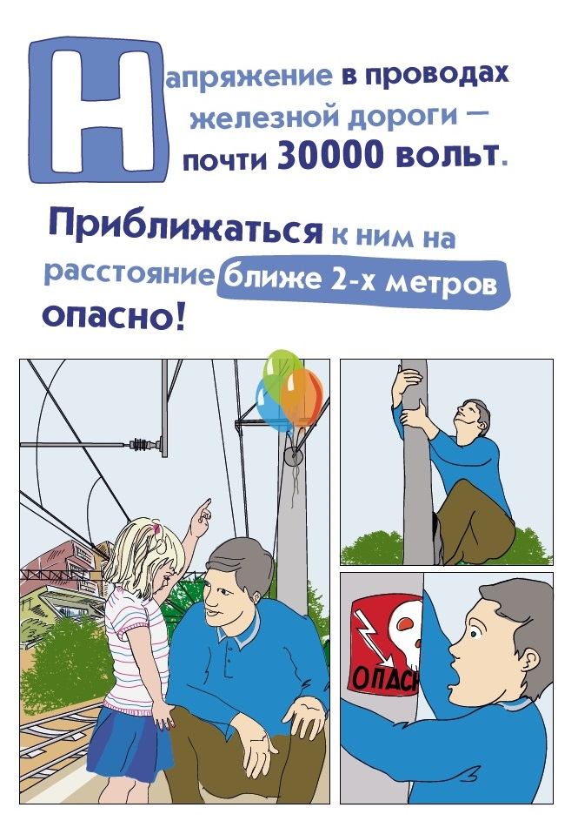
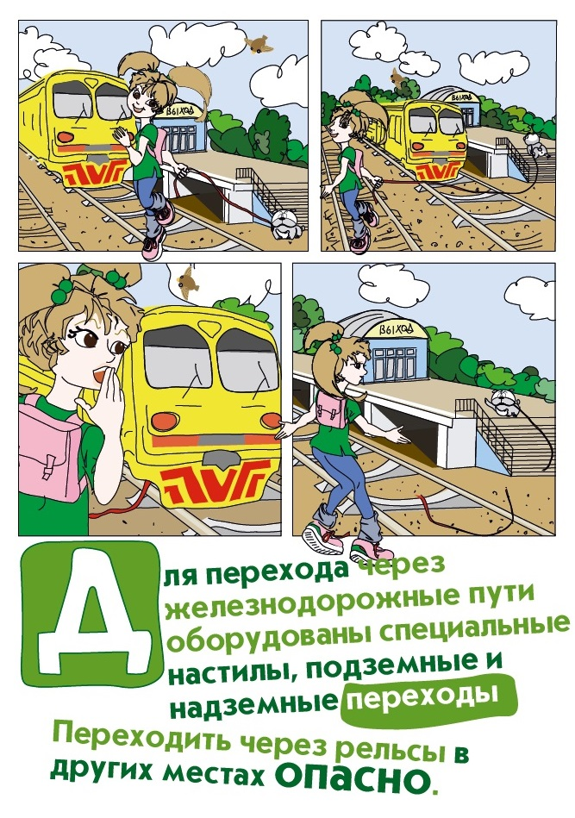
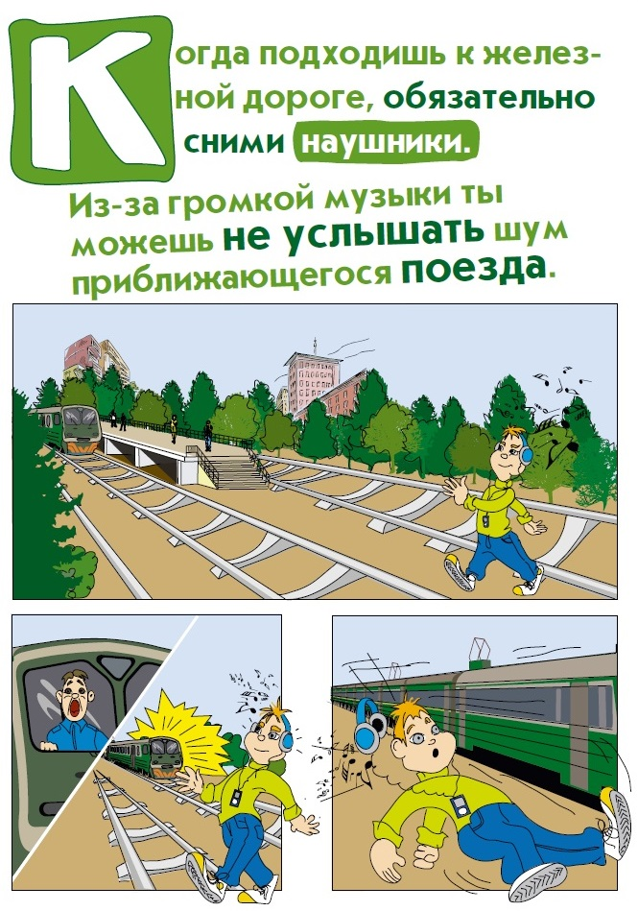
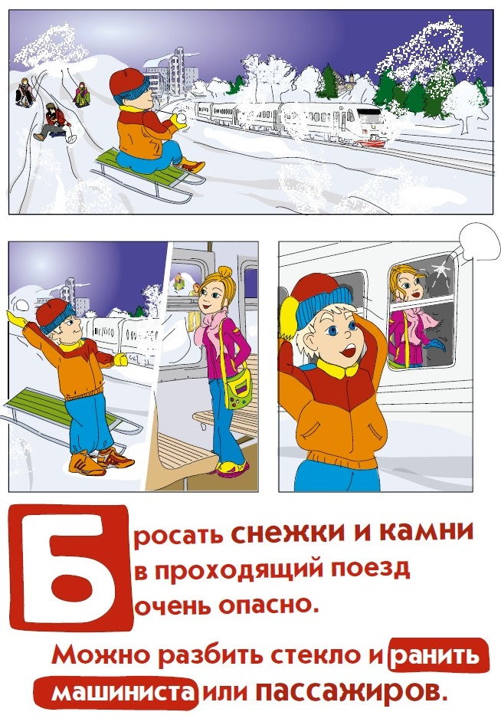
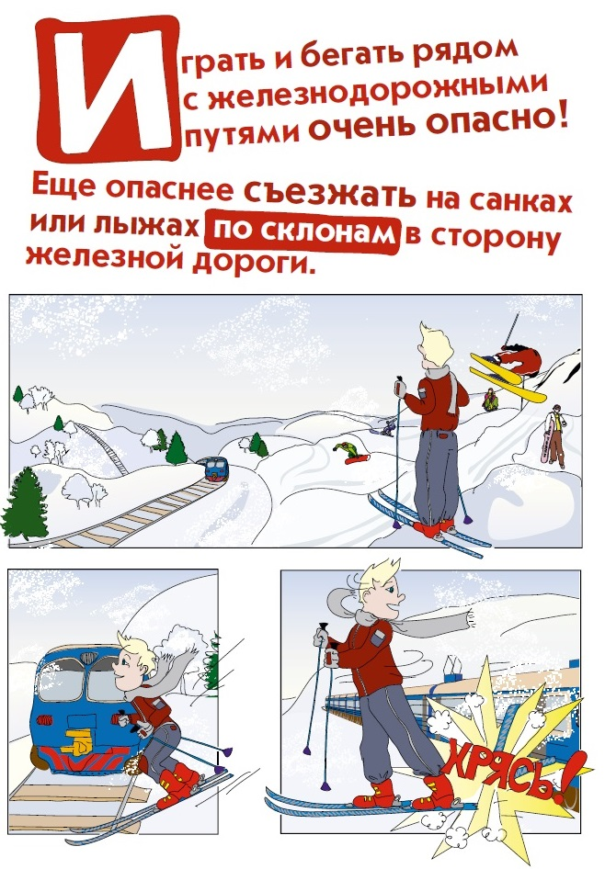
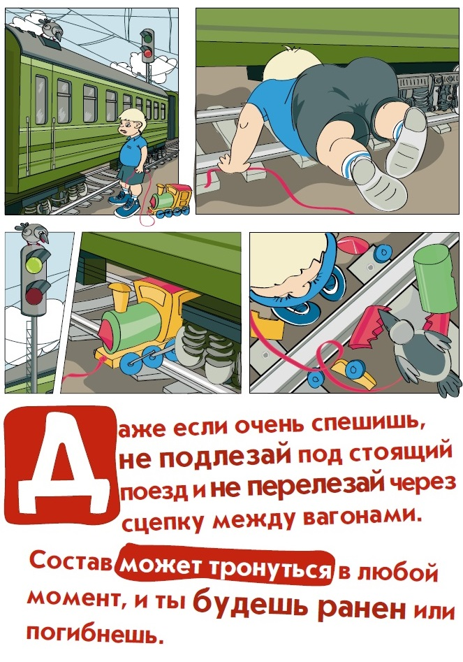
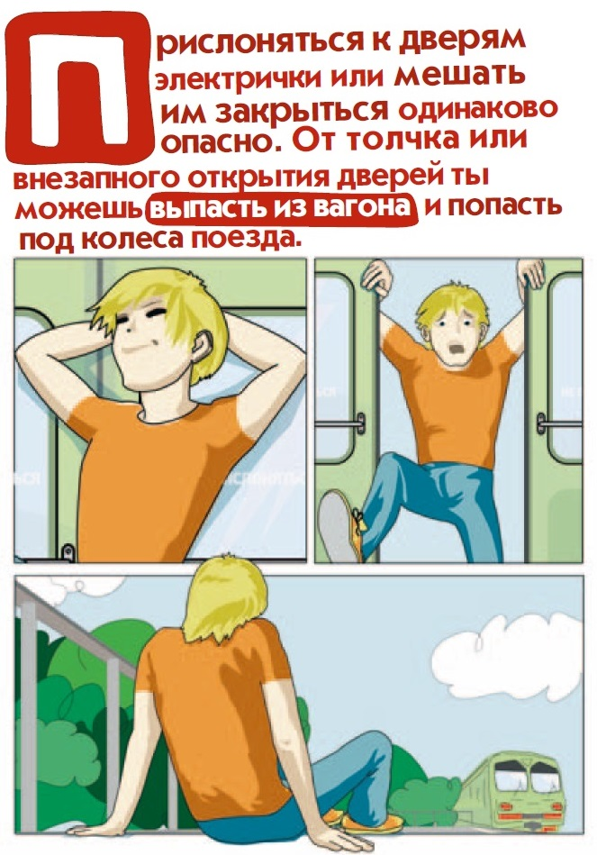
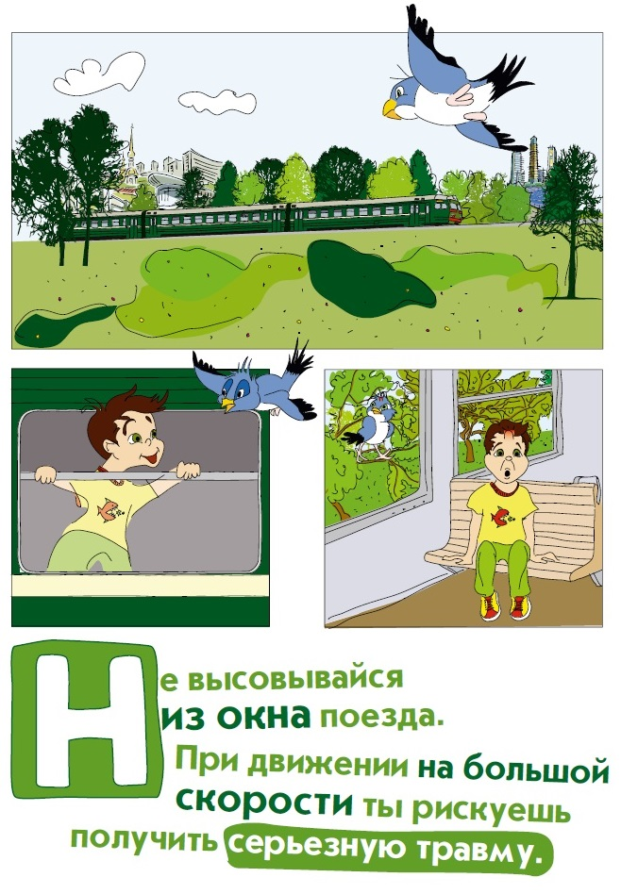
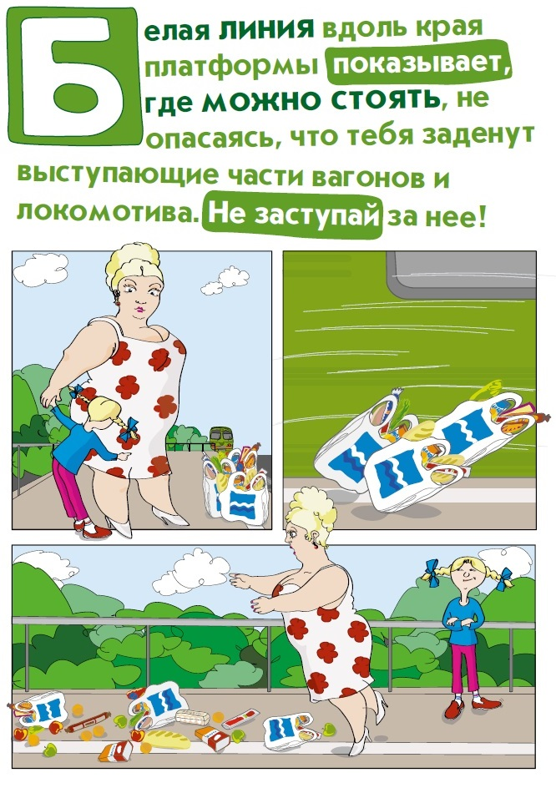
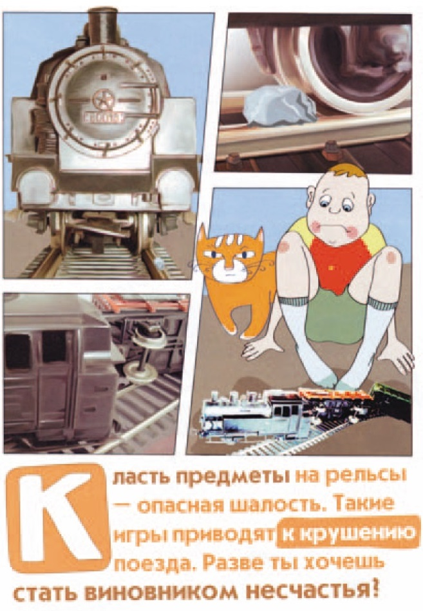
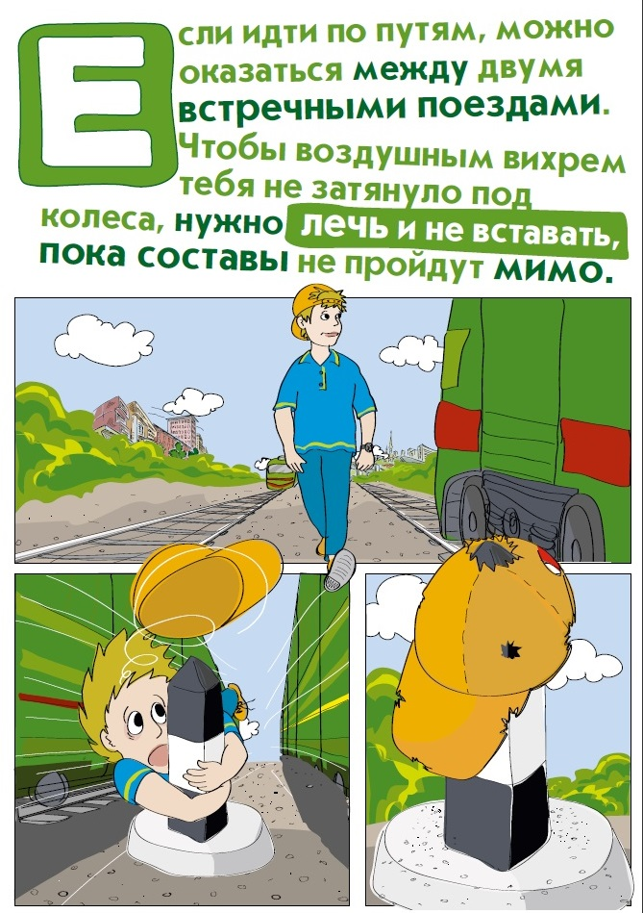
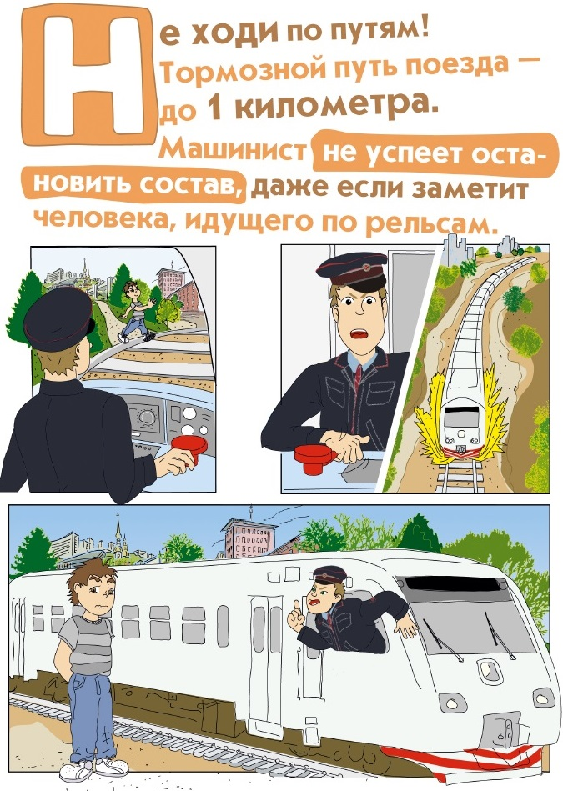
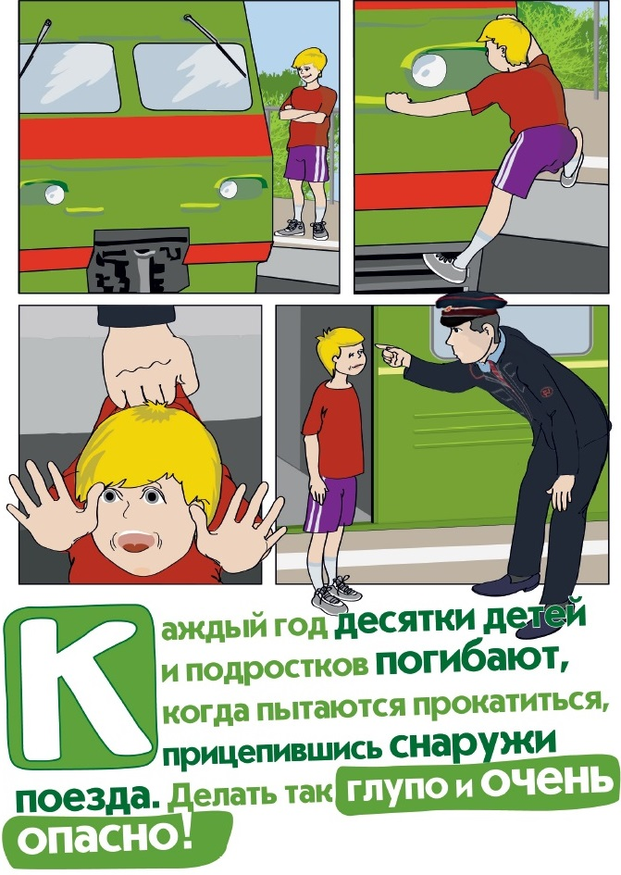
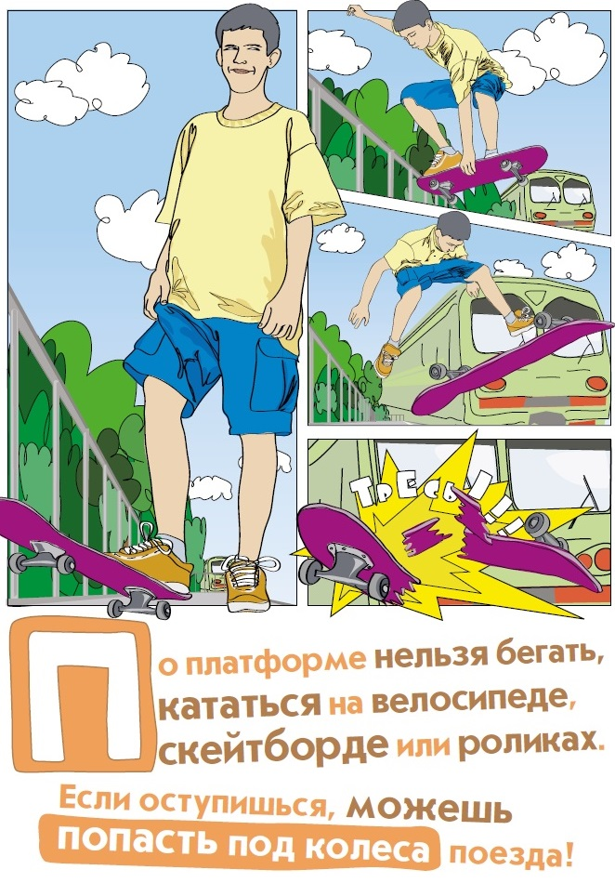
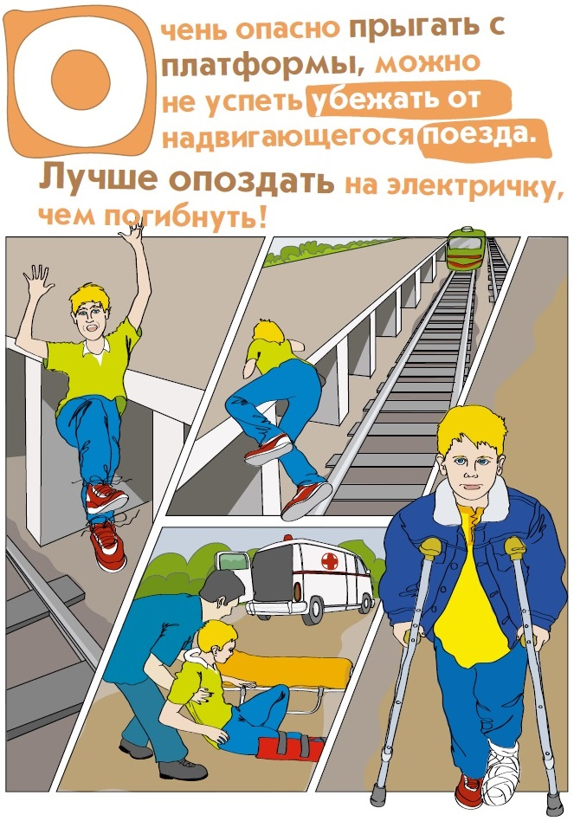

Адрес страницы: http://altufievo.mos.ru/security/detail/2368805.html
Управа Алтуфьевского района города Москвы

